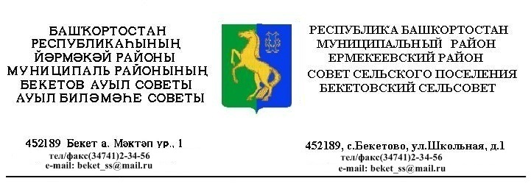
ҠАРАР РЕШЕНИЕ
«12 » август 2020 й. № 11.9 «12» августа 2020 г.

Отмена решение Совета сельского поселения Бекетовский сельсовет муниципального района Ермекеевский район Республики Башкортостан № 9.6 от 29.05.2020. «О внесении изменений в Решение № 6.9 от 22.04.2016 г. «Об утверждении Положения о представлении депутатами Совета сельского поселения Бекетовский сельсовет муниципального района Ермекеевский район Республики Башкортостан сведений о доходах, расходах, об имуществе и обязательствах имущественного характера»

В соответствии Федерального закона № от 6 октября 2003 года № 131 –ФЗ «Об общих принципах организации местного самоуправления в Российской Федерации», Закон Республики Башкортостан от 18 марта 2005 года № 162-з
«О местном самоуправлении в Республике Башкортостан», Закон Республики Башкортостан от 6 июля 2017 года № 517-з « О внесении изменений в отдельные акты Республики Башкортостан в сфере местного самоуправления в целях противодействия коррупции», Устава Совета сельского поселения Бекетовский сельсовет муниципального района Ермекеевский район Республики Башкортостан, Совет сельского поселения Бекетовский сельсовет муниципального района Ермекеевский район Республики Башкортостан РЕШИЛ:
1.Отменить решение Совета сельского поселения Бекетовский сельсовет
муниципального района Ермекеевский район РБ № 9.6 от 29.05.2020. «О внесении изменений в Решение № 6.9 от 22.04.2016 г. «Об утверждении Положения о представлении депутатами Совета сельского поселения Бекетовский сельсовет муниципального района Ермекеевский район Республики Башкортостан сведений о доходах, расходах, об имуществе и обязательствах имущественного характера»
2.Настоящее решение разместить в сети общего доступа «Интернет» на официальном сайте Администрации сельского поселения Бекетовский сельсовет муниципального района Ермекеевский район РБ и обнародовать на информационном стенде в здании Администрации сельского поселения Бекетовский сельсовет муниципального района Ермекеевский район РБ.

Глава сельского поселения З.З.Исламова

